分さんとう校でもってくるもの
【国語】
□げんこうよう紙（詩を書いてあるもの）
□「いろんな おとの あめ」プリント
□国語プリントしゅう
□書写シート⑨⑩

【算数】
□算数プリントしゅう
□おまけプリントしゅう

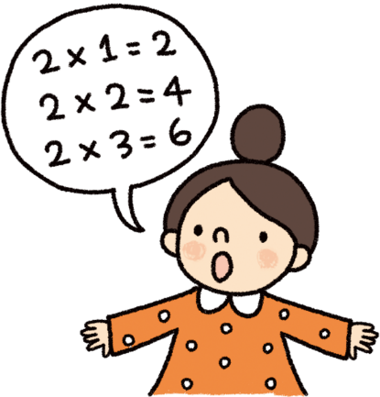
【生活】
□「どんな虫がいるのかな？」プリント

【図こう】
□オリ虫
□カイブッツー
□スクラッチ
□ほかにもつくった さくひん
※図こうは、かんせいした さくひんだけもってこよう

【教科いがい】
□タブレット
□ルーター
□上ぐつ
□体いくかんシューズ
□よていちょう
□ふでばこ
□ぼうさいずきん
□赤白ぼうし
□ひき出し
□クーピー
□クレヨン
□はさみ
□のり
□けんこうかんさつひょう
□ハンカチ
□マスク

※夏休みのしゅくだいをわすれた人は、もってこよう！！

